D. 11. januar 2021
Svar på DN’s henvendelse vedr. udledning af regnvand til Stenfeltslillegrøften fra Ullerød Nord og Syd.
Jeg har vedhæftet to kort fra Ullerød Nord med vandløb, grøfter og dræn på kort 1 og vandløbsoplande på kort 2. Det nye rense- og forsinkelsesbassin ligger ca. der hvor jeg har tegnet en rød cirkel. Før Ullerød Nord blev etableret, løb regnvandet fra Ullerød Syd og Nord i grøften (grøn), som løber op gennem Ullerød Nord og igennem grøften, hvor det nuværende rense- og forsinkelsesbassin ligger. Vandets naturlige vej gennem Ullerød Nord og Syd, er gennem grøften, som i dag er delvis rørlagt delvis åben og som ender ud i bassinet. Fra bassinet er der en lyseblå stiplet linje, som løber ud i Stenfeltslillegrøften. Vandet fra Ullerød Syd har før Ullerød Nord blev påbegyndt, løbet via denne vej ud til Stenfeltslillegrøften.

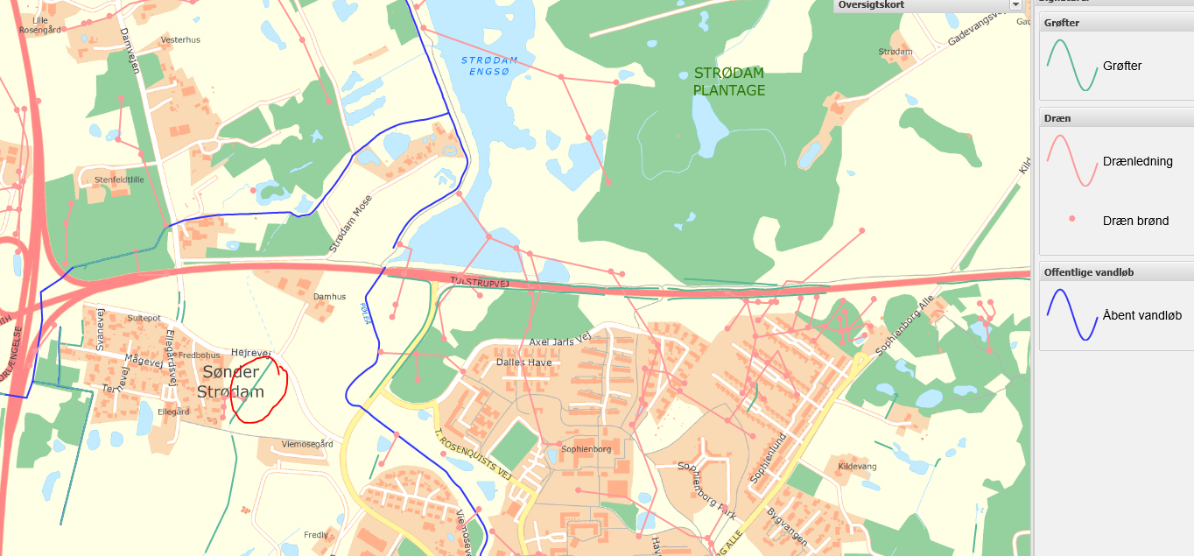
Kort 1
På kort 2 er der indsat vandløbsoplande, som er de blå stiplede linjer. Det kan måske være svært at se, men Ullerød Nord og Syd, hører til det vandløbsopland, som leder til Stenfeltslillegrøften. Det er måske nemmere at se ved selv at gå ind på kommunekortet via dette link: https://drift.kortinfo.net/Map.aspx?page=Kommunekort&Site=hilleroed
Vandløbsoplande findes under mappen ”natur” og ”vandløb”.
Jeg har i dag talt med Hillerød Forsyning vedr. udledningspunktet, og de fortæller at de overvejede en direkte udledning til Pøle Å, men at det endte med Stenfeltslillegrøften pga. vandløbsoplandet. Hvis udledningen skulle være direkte til Pøle Å, ville man ændre på den naturlige vej for vandet, som løber i henholdsvis Ullerød Syd og Nord.

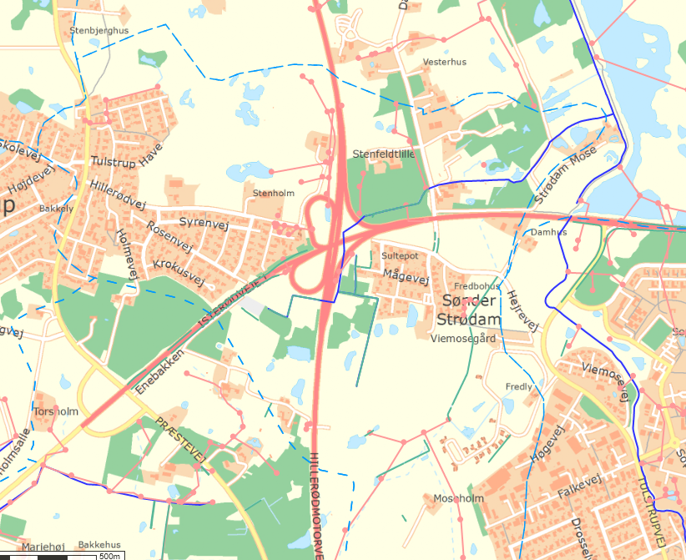
Kort 2

